Fecha: 30 de mayo de 2015
Boletín de prensa Nº 1340

ALCALDE ENTREGA NUEVA VÍA PAVIMENTADA DE JONGOVITO

El corregimiento de Jongovito tiene un nuevo acceso con la pavimentación de la vía principal en la que se invirtió $1.700 millones de pesos gracias a recursos del Sistema General de Regalías y aportes del municipio. Durante el acto presidido por el alcalde Harold Guerrero López, el mandatario felicitó a las lideresas Francy Helena Criollo, Libia de Fátima Criollo, Luz Mery Tulcán, Ana Luisa Guerra, Aura Eliza Arteaga y Josefina Cadena, por el proceso que lideraron para que el proyecto fuera posible y su entrega al servicio.

“15 años fueron necesarios para ver cristalizada la obra; niños, jóvenes y adultos estamos de fiesta viendo un sueño hecho realidad”, con estas palabras la corregidora de Jongovito Francy Helena Criollo, se dirigió a los asistentes durante la entrega de la vía principal de esta zona y aseguró que la iniciativa permitirá fortalecer el turismo, la gastronomía, riqueza paisajística y calidez humana que caracteriza a los residentes del sector. “Le decimos gracias al alcalde Harold Guerrero López por su apoyo incondicional, empeño y compromiso con nosotros, el se comprometió y nos cumplió”, añadió

Por su parte Sandra Mora, rectora de la IEM Gualmatán señaló que la pavimentación significa el progreso para el sector, pues facilita el acceso para que los estudiantes puedan asistir sin inconvenientes y evitar problemas de salud por el polvo que antes debían soportar.

El secretario de Infraestructura John Freddy Burbano Pantoja aseguró que para la Administración Local es una prioridad mejorar la accesibilidad rural y calidad de vida de todos los habitantes de Pasto. “El proyecto se ejecutó gracias a la acción del Gobierno Nacional, local y lugareños. Se unieron esfuerzos para hacer realidad esta obra que beneficia a la comunidad así como también los habitantes de Catambuco y los municipios de Yacuanquer y Gualmatán”.

Finalmente Flavio Antonio Criollo, habitante de Jongovito manifestó que la obra es de gran importancia para Pasto, se mejora la accesibilidad a Frigovito, además de favorecer la salubridad y el manejo de productos cárnicos. “En días de verano los pobladores sufrían afecciones por la cantidad de polvo inhalado y en época de invierno por los lodazales que se presentaban, esto ya es parte de la historia”, precisó.

Contacto: Secretario de Infraestructura, John Freddy Burbano Pantoja. Celular: 3166901835

INICIAN ASAMBLEAS CONSULTIVAS DE PRESUPUESTO PARTICIPATIVO 2016

La Alcaldía de Pasto inicia el proceso de asambleas consultivas en las diferentes comunas y corregimientos de Pasto para dar a conocer el proceso de Presupuesto Participativo 2016. Las dos primeras jornadas se realizarán hoy lunes 01 de junio; a las 3:00 de la tarde en el salón comunal del corregimiento de Mocondino y a las 6:30 de la tarde en la Ciudadela Villa Flor, para los habitantes de la comuna 3.

Se invita a los residentes de los sectores mencionados, a que participen y contribuyan con la transformación de Pasto.

Contacto: Secretaria de Desarrollo Comunitario, Patricia Narváez Moreno. Celular: 3014068285

ENTREGAN INSUMOS A ASOCIACIONES QUE IMPLEMENTARÁN INICIATIVAS AVÍCOLAS

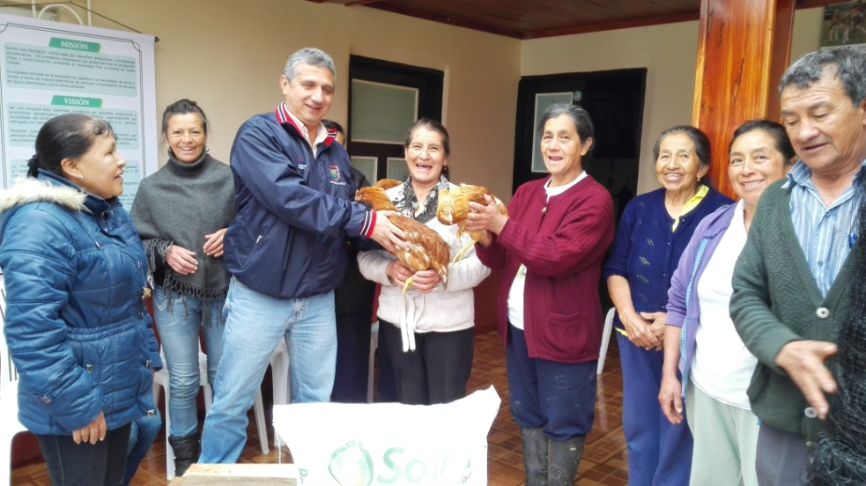

La Alcaldía de Pasto a través de la Secretaría de Agricultura, entregó insumos a 4 asociaciones ubicadas en los corregimientos: Mocondino, Catambuco, Morasurco y otra en la periferia de la ciudad, con el objetivo de continuar fortaleciendo los procesos que la dependencia realiza, así lo indicó el secretario Luis Efrén Delgado Eraso. “Las entregas dan la posibilidad de generar impacto y sobretodo presencia institucional para beneficio del sector rural productivo del municipio”.

Las asociaciones Nuestra Señora de Guadalupe (Catambuco), Virgen de Fátima (Mocondino), La Josefina (Morasurco) y La Florida, recibieron un total de 400 gallinas ponedoras, alimento y malla para implementar las iniciativas que la comunidad está ejecutando con el acompañamiento y la asistencia técnica que ofrece la Administración Local.

Carlos Bolívar Legarda, Presidente del Grupo Asociativo vereda La Josefina, expresó que la intención de quienes pertenecen a la asociación, es permanecer con el proceso. “La idea es tratar de salir adelante, ya nos habían dicho que el huevo es muy nutritivo y eso es lo que buscamos, la nutrición para nuestros hijos y las generaciones que vienen; esperamos seguir adelante”.

Liliana Insuasty, Subsecretaria de Desarrollo Agropecuario indicó que las aves entregadas son gallinas ponedoras con 16 semanas que están en momento de empezar sus posturas. Así mismo explicó que la comunidad beneficiaria va a tener la posibilidad de generar ingresos para sus familias. “Con esto se estimula tanto los procesos asociativos como también a la generación y desarrollo de proyectos productivos”.

Contacto: Secretario de Agricultura, Luis Efrén Delgado Eraso. Celular: 3204053434

ESTUDIANTES DE CONFECCIÓN EXPONDRÁN PRENDAS INFANTILES EN CAM ANGANOY

El próximo martes 02 de junio de 9:00 de la mañana a 12:00 del mediodía y de 3:00 a 6:00 de la tarde en el CAM de Anganoy, estudiantes de la Escuela de Artes y Oficios de la Secretaría de Desarrollo Económico, venderán ropa infantil elaborada durante su proceso de formación.

Los recursos que se recauden en la jornada, serán destinados a las causas benéficas que lidera la Gestora Social del Municipio Patricia Mazuera del Hierro. Se invita a la ciudadanía en general a participar del evento ya que se podrán adquirir prendas de excelente calidad a precios bajos.

LANZAMIENTO COMITÉ TERRITORIAL DE DERECHOS HUMANOS DE PASTO

El viernes 05 de junio la Administración Local realizará el lanzamiento del Comité Territorial de Derechos Humanos y Derecho Internacional Humanitario del Municipio de Pasto conformado mediante decreto 0419 de 20 de agosto de 2014.

Para dar a conocer la iniciativa, se llevarán a cabo actos culturales y académicos, el primero de ellos se realizará en la plaza de Nariño a partir de las 9:00 de la mañana y el segundo en el salón de convenciones de la Cámara de Comercio a partir de las 2:30 de la tarde. Se invita a la comunidad a participar de las jornadas.

Contacto: Director de Casa de Justicia, Stephen Giovanny Bolaños Mesías. Teléfono: 7292204

AUTORES DE PASTO Y NARIÑO LANZAN SUS LIBROS EN 8ª TEMPORADA DE LETRAS

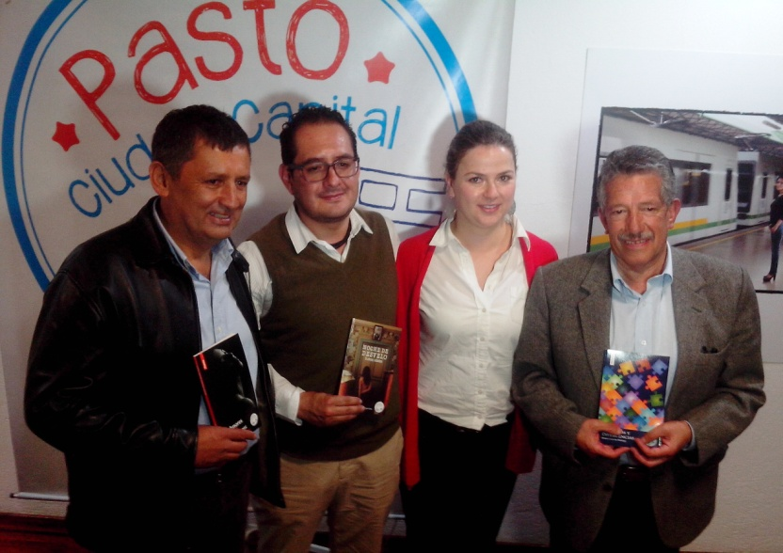

La Octava Temporada de Letras y Feria del libro de Pasto fue el escenario para el lanzamiento de tres libros de los autores: Álvaro Concha, Tirso Benavides y Eduardo Quintero. Con estas publicaciones la Alcaldía de Pasto, a través del proyecto Pasto Ciudad Capital Lectora, llega a 38 libros publicados durante el presente cuatrienio, así lo dio a conocer la Secretaria de Cultura María Paula Chavarriaga Rosero.

“Esperamos que al finalizar el año lleguemos a la meta de 45 publicaciones para lograr un record en la historia respecto a este tema en las administraciones municipales. El mandatario local Harold Guerrero López ha puesto mucho empeño en la iniciativa”, aseguró la funcionaria.

Álvaro Concha con su libro ‘Acuerdos y Divergencias’, entrega a los lectores opiniones sobre tres temas: actualidad política, aspectos de propuestas económica, y de administración y agrega algo de poesía. “Agradezco la publicación de este libro, especialmente a la Alcaldía de Pasto por darnos la oportunidad a mis compañeros y a mí de publicar estas propuestas editoriales”.

De la misma manera, Eduardo Alejandro Quintero Arturo, agradeció a Pasto Ciudad Capital Lectora la publicación de su Libro ‘Los Amores y Desamores’ que tiene que ver con poesía y versos dedicados a la mujer. “Esto viene de familia, mi madre y mi padre era intelectuales y en el libro se recogen los recuerdos y vivencias de mi vida”.

Por último, Tirso Benavidez aseguró que gracias al Programa Pasto Ciudad Capital Lectora logró presentar a los lectores una recopilación de cuentos y relatos de ficción que se titula ‘Noche de Desvelo y Otros Relatos’ donde se narran distintos escenarios básicamente urbanos e historias comunes que por alguna circunstancia tienen un vuelco inesperado.

Contacto: Secretaria de Cultura, María Paula Chavarriaga R. Celular: 3006196374

PARTICIPE EN LA 1ª FERIA DE ARTE ONOMÁSTICO SAN JUAN DE PASTO

La Administración Local invita a los artistas interesados de la ciudad y la región, a participar en la 1ª Feria de Arte Onomástico San Juan de Pasto, la cual se llevará a cabo en la Galería Casa Pilares ubicada en la calle 20 # 26 – 61, Las Cuadras del 16 al 20 de junio de 2015.

La feria se crea a partir de la necesidad de espacios para la exhibición, mercado de obras de los artistas e incentivar la formación de público y de coleccionistas que fortalecen la dinámica del arte de la ciudad. Gabriel Nieva Subsecretario de Formación y Promoción de la Secretaría de Cultura, explicó que la propuesta nace de un antecedente directo como fue el Salón de Arte Onomástico de Pasto.

Para poder participar, los interesados deben subir 10 imágenes en formato JPG a la página web www.pasto.gov.co con el fin de construir un catálogo virtual que servirá para promocionar el resto de las demás obras entre el 01 al 06 de junio. Cabe aclarar que la participación se realizará con una obra y la recepción de la misma en físico, se llevará desde el 10 al 12 de junio de 2015 en la Galería Casa Pilares.

Para mayor información, inquietudes y demás opiniones, escribir al correo electrónico: feriadeartesanjuandepasto@hotmail.com o llamar al teléfono 7314598 o en la página www.pasto.gov.co

LLEGARÁ A PASTO OFICINA MÓVIL, CAJA DE RETIRO DE LAS FUERZAS MILITARES

La Caja de Retiro de las Fuerzas Militares invita a todos los oficiales, suboficiales, soldados profesionales e infantes de marina de la reserva activa, para que asistan y sean parte del Plan Piloto el cual beneficiará a los residentes en Pasto y todo el Departamento de Nariño los cuales suman 510 aproximadamente.

El jueves 04 de junio a partir de las 2:00 de la tarde en el Hotel Cuéllar’s, ubicado en la carrera 23 No. 15-50, serán atendidos los soldados profesionales a quienes se les realizará el enrolamiento al sistema biométrico, actualización de datos y se les brindará asesoría jurídica a todos los requerimientos que este personal presente.

El viernes 05 de junio en el mismo lugar, desde las 8:00 de la mañana, CREMIL atenderá a los afiliados de la reserva activa que tengan peticiones y dudas en la parte salarial y demás aspectos legales que soliciten.

La Caja busca que los afiliados y sus familias conozcan y utilicen los diferentes desarrollos tecnológicos que CREMIL ha venido implementando como innovación para estar a la vanguardia a lo largo y ancho del país. Convenios, capacitaciones, recreación y turismo, bienestar para el adulto mayor, son entre otros, programas a los que tienen derecho y muchos de los afiliados desconocen, es por esta razón la Caja de Retiro invita para que los héroes de la Patria asistan, se informen y acudan a la entidad encargada de velar por sus servicios.

EL PRÓXIMO 24 DE JULIO VENCE PLAZO PARA RENOVAR CÉDULA DE EXTRANJERÍA

De conformidad con el Artículo 75 del decreto 834 de 2013, los ciudadanos extranjeros titulares de visa de residente, tenían un periodo de veinticuatro (24) meses, después de la entrada en vigencia de este decreto, para renovar su cédula de extranjería, un lapso que vence el próximo 24 de julio del año en curso.

Es importante que renueven su cédula de extranjería ya que a partir del 25 de julio de 2015, este será el único documento válido para los ciudadanos extranjeros en Colombia. El no renovar este documento significa no acceder al sector financiero, salud, educación, trabajo, así como no poder realizar actividades comerciales.

La renovación se puede hacer en cualquiera de los 27 Centros Facilitadores de Servicios Migratorios (CFSM) en todo el país, es un proceso rápido, sencillo y presencial; lo único que se requiere es el Pasaporte y la Visa de Residente vigente.

Pasto Transformación Productiva

Oficina de Comunicación Social
Alcaldía de Pasto

